1. Схема базы данных
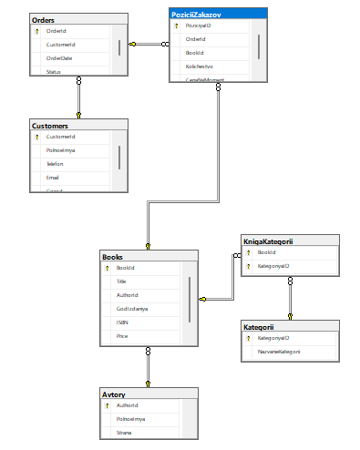
план для задания 11 до индексов
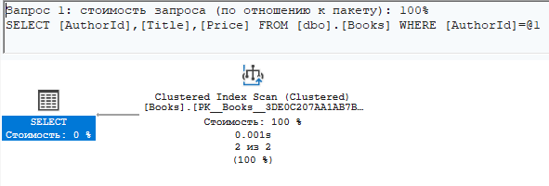
Задание 1. Индексы
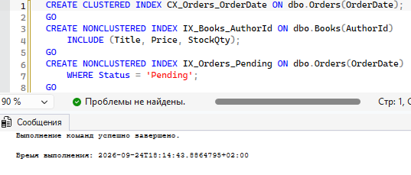
Задание 2. TOP с WITH TIES
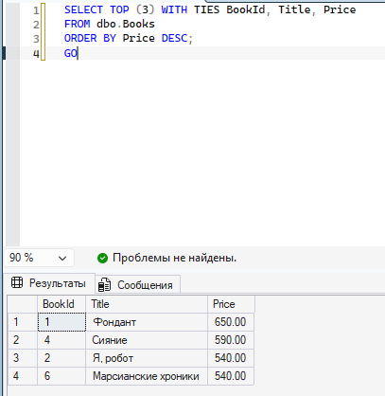
Задание 3. IF…ELSE + EXISTS
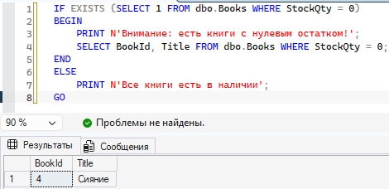
Задание 4. TRY…CATCH + THROW
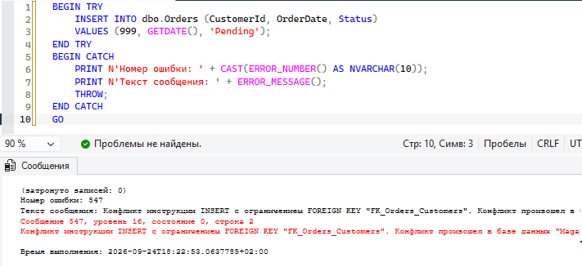
Задание 5. OUTPUT при UPDATE
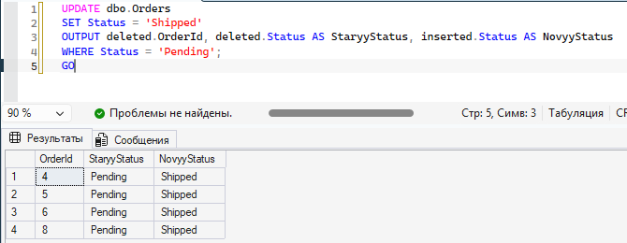
Задание 6. Переменные и WHILE
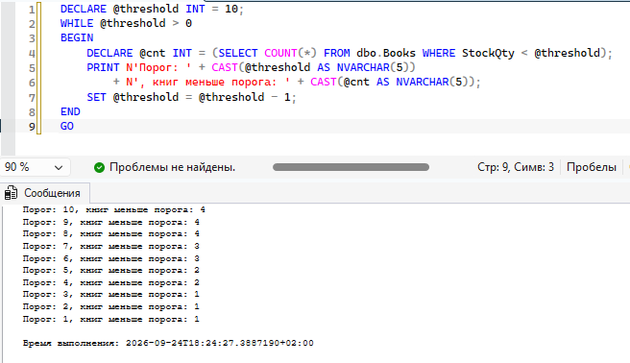
Задание 7. MERGE
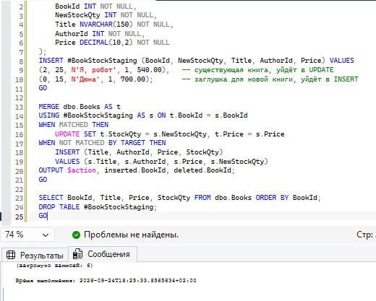
Задание 8. EXISTS против IN
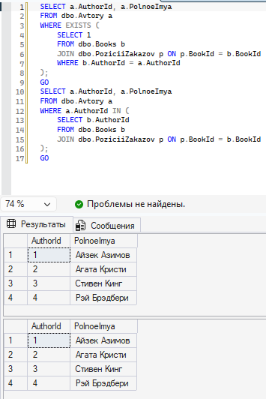
Задание 9. GO и область видимости
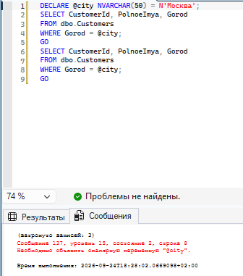

Задание 10. Клиенты с книгами из 3+ категорий в одном заказе
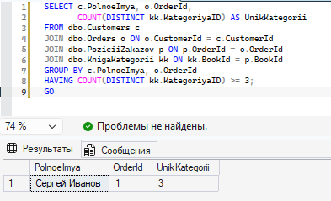
Задание 11. Index Seek и Key Lookup


